W Dniu Dziecka każdemu z Was:

Z pozdrowieniami
Krystyna Glondys

KLASA VI a

01.06.2020 i 02.06.2020
Temat: Rozpoznawanie figur przestrzennych.

https://epodreczniki.pl/a/walce-stozki-i-kule-w-sytuacjach-praktycznych/D1z8oMDVY
https://epodreczniki.pl/a/graniastoslup---opis/De2MXMRdK

Przeanalizuj przykłady podręcznik str. 212, 213, 214
W zeszycie wykonaj rysunki:
- graniastosłup z opisem str. 212
- walec z opisem str. 213
- stożek z opisem str. 214
W zeszycie wykonaj rzuty brył

Zadanie domowe ćwiczenia str. 103, 104

Zad. 7, str. 217

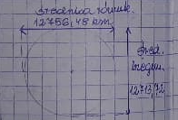

12756,48 km
- 12713,72 km
42,76 km

Odp.: Różnica wynosi 42,76 km.

Zad. 8, str. 217
b)
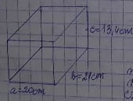
a = 2 dm = 20 cm
b = 21 cm
c = 134 mm = 13,4 cm

Średnica kuli może mieć długość równą najkrótszej krawędzi czyli 13,4 cm.

03.06.2020 i 04.06.2020

Temat: Prostopadłościany i sześciany.

https://epodreczniki.pl/a/opis-prostopadloscianu-i-szescianu/DRUTlbmHp

Przeanalizuj przykłady ze str. 218 podręcznik

W zeszycie wykonaj:

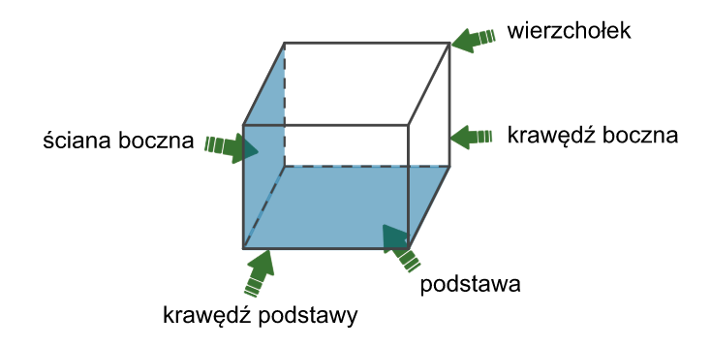

PROSTOPADŁOŚCIAN
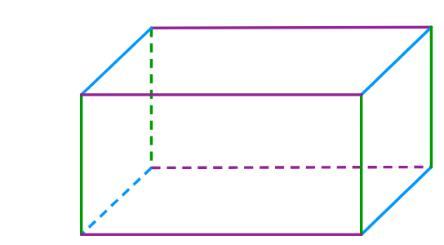

Prostopadłościan ma:
6 ścian (są prostokątami)
8 wierzchołków
12 krawędzi

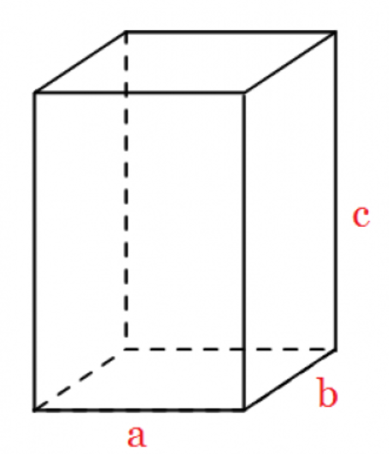

Długość krawędzi prostopadłościanu = 4 · a + 4 · b + 4 · c = 4 · (a + b + c)

SZEŚCIAN – jest to prostopadłościan, którego ściany są jednakowymi kwadratami
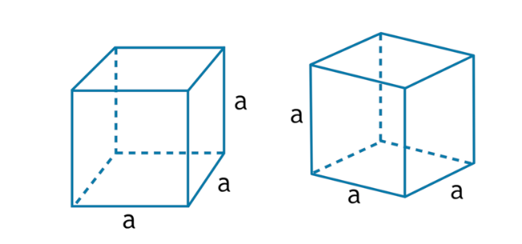

Długość krawędzi sześcianu = 12 · a

Zad.3, str. 220

a = 6 cm
b = 5 cm
c = 1 dm = 10 cm
Dł. kr. pr. = 4 · (a + b + c)
Dł. kr. pr. = 4 · (6cm + 5cm + 10cm)
Dł. kr. pr. = 4 · 21 cm
Dł. kr. pr. = 84 cm

Zadanie
Wyznacz długość krawędzi sześcianu, który został wykonany z drutu o długości 60 cm.
Dł. kr. sześcianu = 12 · a
60 cm = 12 · a
60 cm : 12 = a
5 cm = d – dł. kr. sześcianu

W tym tygodniu z okazji Dnia Dziecka nie przesyłacie nic na maila

